«__»______ 20___ г. **ИСПОЛНИТЕЛИ.** **ФОРМЫ ЗАПИСИ АЛГОРИТМОВ (задачки со *)**

**Задание 1.** С помощью программы «Робот-вышивальщик» построил орнамент, повторяя несколько раз одну и туже последовательность команд. Выбери правильный набор команд для построения орнамента. Команда «Опусти иглу» в начале построения орнамента не учитывается в вариантах ответов.



**Задание 2**

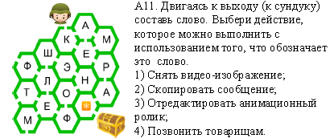

**Задание 3.** В программе «Робот-вышивальщик» потеряны несколько команд для той части фигуры, которая проходит через залитые квадратики. Выбери правильный вариант последовательного заполнения пустых квадратиков командами в блоке «Программа»

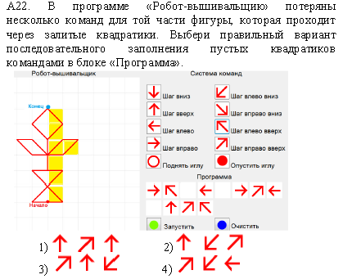

**Задание 4** Посмотрите на четыре фигуры, нарисованные черепашкой по определенной закономерности. Какую следующую фигуру должна нарисовать черепашка?

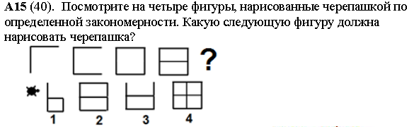

**Задание 5**

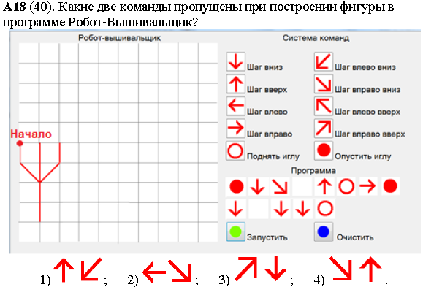

**Задание 6** Выполни алгоритм и узнай, какое слово должно получиться.



**Задание 7** Какая программа Робота-Вышивальщика воспроизводит орнамент?



**Задание 8**

У исполнителя *Арифметик* есть 2 команды, которым присвоены номера:

1. Вычти 1
2. Умножь на 3

Первая из них уменьшает число на экране на 1, вторая — увеличивает его в 3 раза. Запишите программу (перечислите номера команд), состоящую из минимального количества команд, для получения из числа 3 числа 16.

**Пример.** Преобразовать число 1 в 4.

Текст программы — 21211, т. е.

умножь на 3

вычти 1

умножь на 3

вычти 1

вычти 1

**Задание 9**

Начните с ячейки (4,4) и, двигаясь по стрелкам, соберите слово. Полученное слово означает:

|  |  |  |  |  |  |  |  |
| --- | --- | --- | --- | --- | --- | --- | --- |
| **7** | ю | о | и | т | ю | у | у |
| **6** | б | к | ы | ь | з | м | п |
| **5** | к | ф | к | й | щ | н | ъ |
| **4** | я | ф | н | и | г | о | н |
| **3** | ь | о | р | м | а | б | м |
| **2** | п | й | ш | и | ц | ы | я |
| **1** | м | в | г | я | е | м | ч |
| **0** | **1** | **2** | **3** | **4** | **5** | **6** | **7** |



А)Способ передачи информации

Б) Средство мобильной связи

В) Устройство хранения информации

Г) Сведения, данные

*(Запишите полученное слово и букву выбранного варианта ответа.)*

**Задание 10**

На ленте напечатаны цифры. Над лентой находится некий исполнитель, который может выполнять 2 команды:

(⭠) — передвинуться на одну цифру влево;

(+ ) — изменить цифру, над которой он находится в данный момент, по правилу:

1 изменяется на 2; 2 — на 3; 3 — на 4; 4 — на 5; 5 — на 6; 6 — на 7; 7 — на 8; 8 — на 9; 9 — на 0; 0 — на 1.

На ленте напечатано число 2307, исполнитель находится над цифрой 7. Как увеличить число на ленте на 93 за минимальное количество команд?

1. 93 раза выполнить команду (+)
2. 3 раза выполнить команду (+), выполнить команду (⭠), 9 раз выполнить команду (+),
3. выполнить команду (⭠), выполнить команду (+)
4. 3 раза выполнить команду (+), выполнить команду (⭠), 10 раз выполнить команду (+)
5. 3 раза выполнить команду (+), 2 раза выполнить команду (⭠), выполнить команду (+)

**Задание 11**

Вспомните сказку, из которой взяты эти действия:

1. Добавить крупу
2. Налить воды в котел
3. Опустить топор в котёл
4. Посолить
5. Добавить масло
6. Поставить на огонь
7. Вымыть топор

Запишите алгоритм приготовления блюда по мотивам русской народной сказки. Какой вид алгоритма используется в сказке?

(Способ записи алгоритма используется: словесный или блок-схема)

**Задание 12**

Дана таблица, элементами которой являются буквы. Надо пройти по ней в соответствии с определенными правилами и составить из выбранных букв слово. Правила обхода таблицы записываются с помощью следующих команд:

* (4, 3) – перейти в клетку с номером (4, 3), строка - 4 , столбец - 3;
* влево, вправо, вверх, вниз – шагнуть на одну клетку в указанном направлении;
* * - выписать букву из текущей клетки;
* ! – закончить работу.

|  |  |  |  |  |
| --- | --- | --- | --- | --- |
| **Т** | **Ф** | **А** | **М** | **Ы** |
| **Е** | **Р** | **Ц** | **П** | **Ф** |
| **Т** | **К** | **О** | **И** | **О** |
| **А** | **Н** | **С** | **Ь** | **Р** |
| **Ш** | **И** | **Ю** | **Я** | **Л** |

Выполните алгоритмы:

а) **(3, 2) * вправо * вверх вправо вверх * (2, 4) * вниз вниз * влево вниз * (3, 1) * вверх * (4, 5) * (1, 4) вправо * !**

б) **(5, 2) * вверх * (2, 5) * вниз * вниз * (1, 4) * влево * (5, 1) * вправо вверх вверх * (3, 4) вверх влево вверх * !**

**Задание 13**

